**CASO 1**

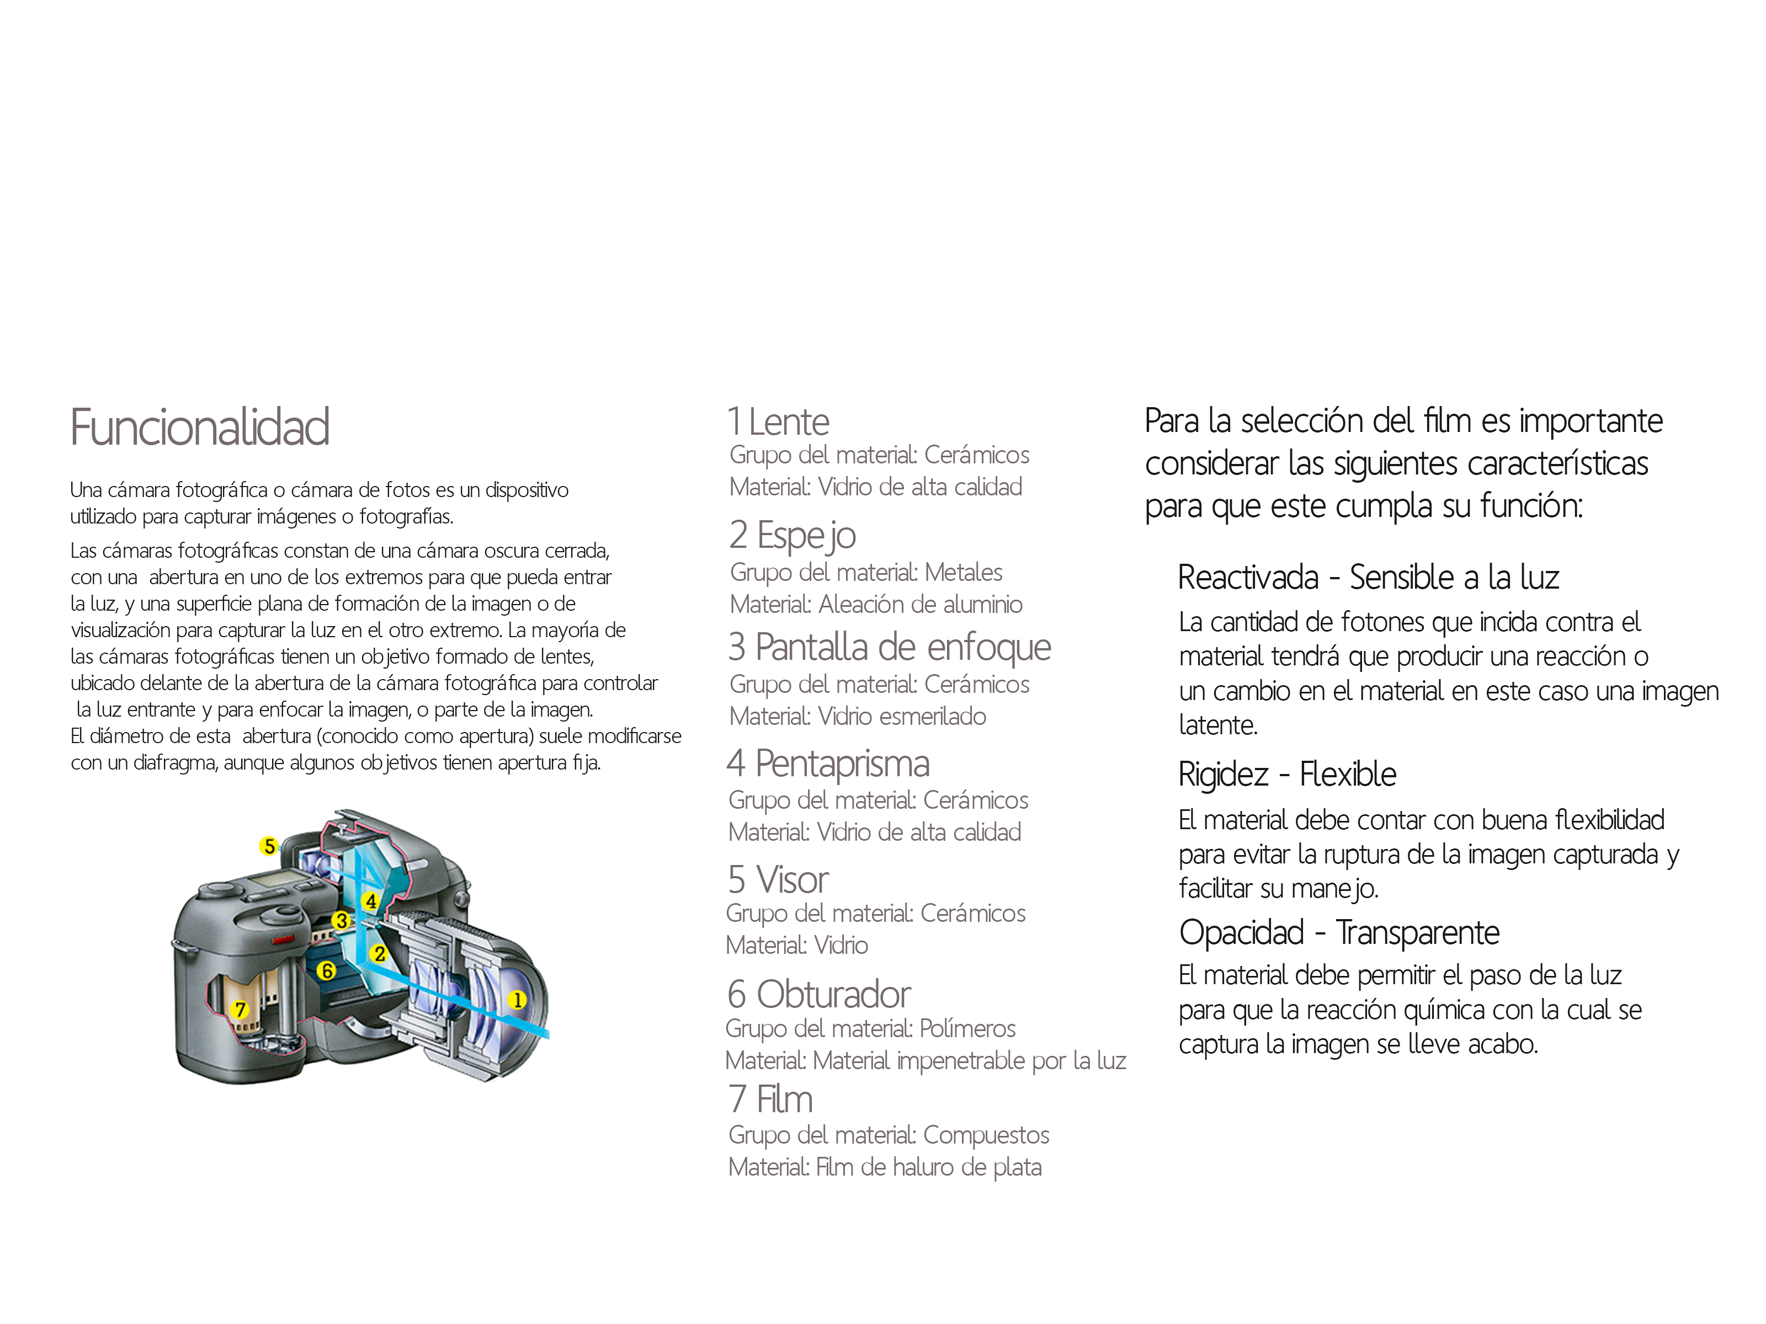

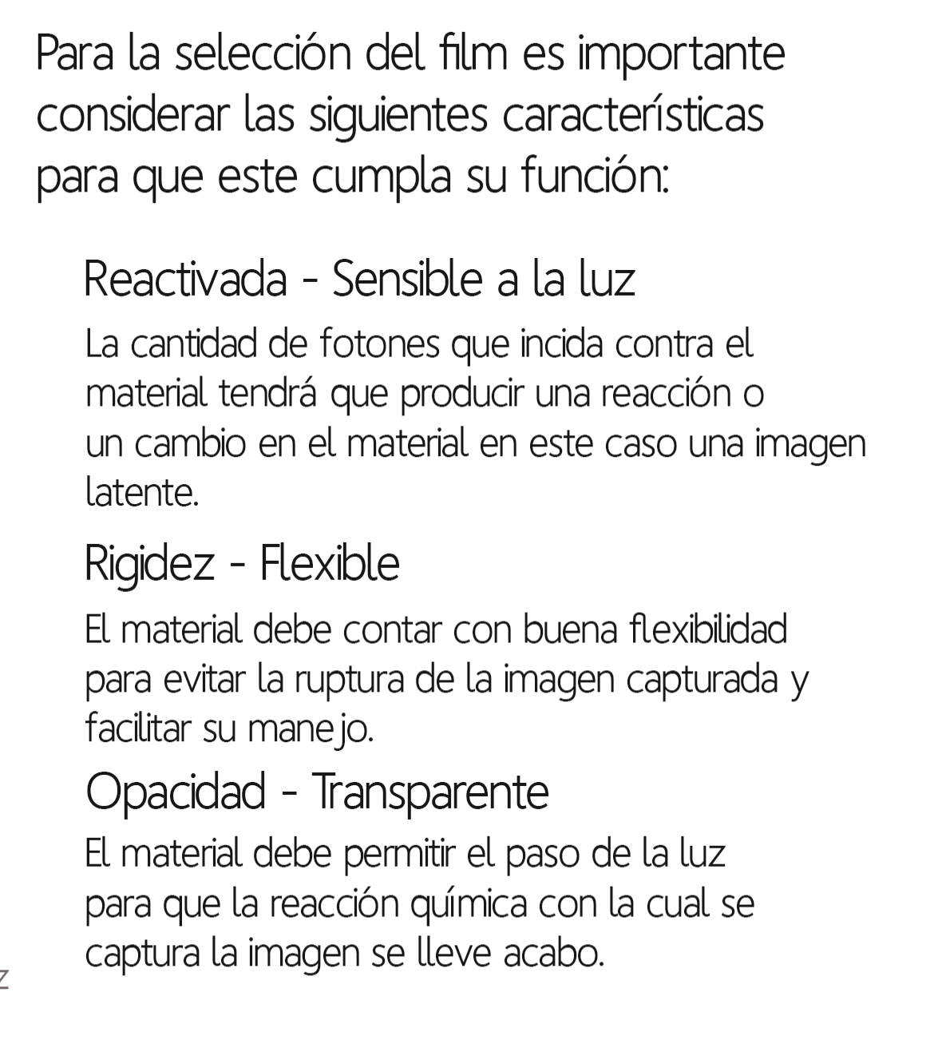

**CASO 2**

|  |  |  |  |
| --- | --- | --- | --- |
| Tipo | Características | Viable para linea blanca | Composición química |
| Lámina de acero al carbono rolada enfrío, calidad troquelado profundo (DS) | Se destina a la fabricación de piezas en las que se aplica un troquelado o formado medio, como por ejemplo en piezas automotrices no expuestas. Cumple con los requerimientos de: ASTM A1008, ASTM A424, EN 10130 DC03, JIS G3141 SPCD. | Sí | C 0.02% - 0.08%  Mn 0.50%  P 0.020%  S 0.030% |
| Lámina de acero al carbono roladaen frío, calidad comercial (CS) | Para piezas que son dobladas, formadas moderadamente y soldadas, tales como paneles de puertas y ventanas. Cumple los requerimientos de: ASTM A 1008, JIS G3141 SPCC, DIN EN 10130-DC01. | No | C 0.02% - 0.15%  Mn 0.60%  P 0.030% - 0.10%  S 0.035% |
| Lámina de acero al carbono, calidad troquelado extra profundo calmado con aluminio (DDS) | El principal uso de este material es para piezas en las que se necesita aplicar un troquelado o formado severo, con resistencia al envejecimiento como por ejemplo conchas de carretilla, carter de aceite, defensas, etc. Cumple con los requerimientos de: ASTM A1008, EN 10130 DC04, JIS G3141 SPCE. | No | C 0.06%  Mn 0.50%  P 0.020%  S 0.025% |
| Lámina rolada en frío de alta resistencia (HSLA) | Se utiliza para fabricar estructuras metálicas en las que el ahorro en el peso es importante, tales como torres de transmisión, postes de alumbrado, entre otros; SAE J1392 45 y 50, ASTM A1008 50. | No | C 0.23%  Mn 1.65%  P 0.040%  S 0.040% |

**CASO 3**

Licuadora

Una licuadora es un aparato de cocina y laboratorio que se usa para mezclar, hacer puré o emulsionar alimentos y otras sustancias.

**3.1**

Cuchillas

Las cuchillas de la licuadora generalmente están construidas de acero inoxidable y consisten en dos o más cuchillas sostenidas en su lugar por una pieza central que gira para cortar.

**3.2**

Las cuchillas de una licuadora necesitan tener una cantidad de filo suficiente para cortar los alimentos, ser no tóxicas, rígidas, resistentes y ademas con propiedades no corrosivas.

Con un alto nivel de carbono, el acero inoxidable 440 es uno de los tipos de acero más utilizados en la cocina. Los productos hechos de acero inoxidable 440 son duros, resistentes a la corrosión y pueden resistir el desgaste muy bien. Por esta razón común que sean usados como el material principal de las cuchillas.

**3.3**

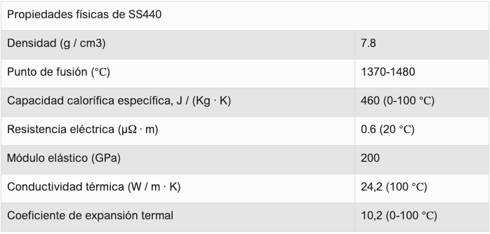

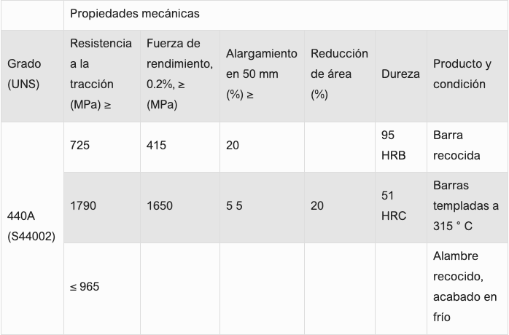

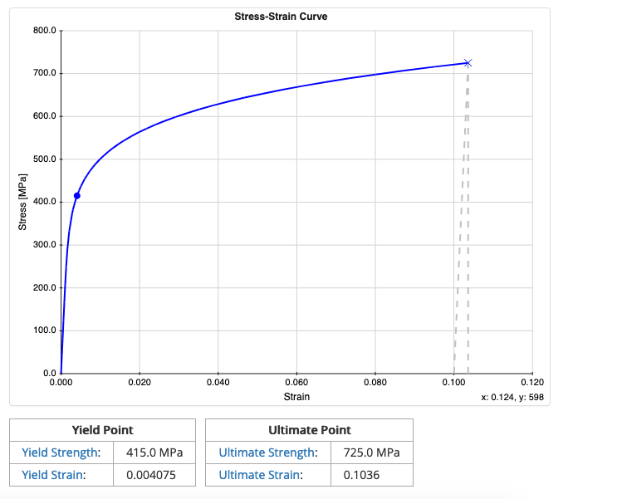

**3.4**

Ya que se requiere que las cuchillas corten ciertos materiales, estas deben de generar poca fricción para girar con mayor velocidad y aplicar una mayor presión a el área de corte. Por eso es importante utilizar un acabado superficial muy fino con una rugosidad mecánica no excedente a 0.3 micrómetros.

**OBSERVACIONES:**

En general le recomendamos que cambie el componente analizado, puesto que este no viene en la página de Arcelor Mittal. Nosotros no lo encontramos, si usted lo encontró, por favor háganoslo saber a través del enlace que dirige a dicha entrada. Aquí tiene el enlace que le va a recomendar el acero disponible de dicha compañía de acuerdo a la selección de la aplicación, la máquina, el sistema y el componente específico seleccionado, con base en los criterios de la empresa antes mencionada:

<https://industry.arcelormittal.com/app/steeladvisor/586/Home%20appliances>

Ya sólo tendría que rehacer el punto 3.2 y 3.3 con base en la información que la página arroje y complementarla con fuentes externas, de ser necesario.

Ahora bien, si su elección no es cambiar su elección de las cuchillas de la licuadora, entonces fundamente con lo declarado por la página para los aceros que la empresa ofrece para las diferentes aplicaciones disponibles, incluyendo contacto con comida. Nosotros encontramos estos apartados de la página corporativa, que le pueden servir:

<https://industry.arcelormittal.com/catalogue/C10/EN>

<https://industry.arcelormittal.com/news/May/metalliccoatings>

<https://industry.arcelormittal.com/catalogue>

<https://industry.arcelormittal.com/catalogue/B15/EN>

<https://industry.arcelormittal.com/market-segments/appliances/cooking>

POR FAVOR HÁGANOS LLEGAR TODO EL TEXTO DEL DOCUMENTO DE FORMA EDITABLE, SIEMPRE.

LA LISTA DE REFERENCIAS DEBE FORMAR PARTE DEL DOCUMENTO DE WORD.

POR FAVOR SIEMPRE AGREGUE CITAS Y PARÁFRASIS EN FORMATO APA A LOS AUTORES DE DONDE OBTIENE IDEAS, ARGUMENTOS O INFORMACIÓN QUE ESCRIBE EN TODOS LOS DOCUMENTOS QUE HAGA.

ASEGÚRSE QUE TODO EL TEXTO DEL CASO 1 NO TENGA COPY-PASTE, PORQUE SINO TENDRÁ QUE CORREGIRLO OTRA VEZ.

POR FAVOR LEA LA PRESENTACIÓN QUE LE HICIMOS LLEGAR.